
Comment construire un journal ?

Support pédagogique du JDE N° 1255
du vendredi 15 décembre 2017

Sans le JDE, recopiez le titre qui vous semble correspondre à l’illustration proposée. Ensuite, entourez sur la photo les indices qui vous ont permis de choisir et écrivez-les dans le tableau. Si nécessaire, vérifiez avec votre JDE.
Activité 1Toutes les pages
- Quelles énergies pour le futur ?
- Fabriquer son gel douche : c’est moins de déchets
- Le 21 décembre, la Catalogne votera
- Brexit : que va devenir l’Irlande ?
- Bruxelles n’accueillera pas de matchs de l’Euro 2020

Illustrations | Titres | Indices
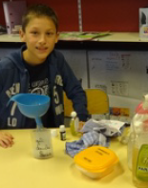 | ………………………………………………..  ………………………………………………..  ……………………………………………….. | ………………………………  ………………………………  ………………………………
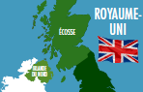 | ………………………………………………..  ………………………………………………..  ……………………………………………….. | ………………………………  ………………………………  ………………………………
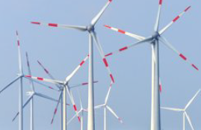 | ………………………………………………..  ………………………………………………..  ……………………………………………….. | ………………………………  ………………………………  ………………………………
 | ………………………………………………..  ………………………………………………..  ……………………………………………….. | ………………………………  ………………………………  ………………………………
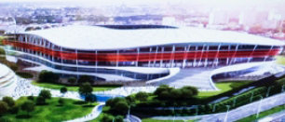 | ………………………………………………..  ………………………………………………..  ……………………………………………….. | ………………………………  ………………………………  ………………………………
Rappelez-vous !
Activité 2 Toutes les pages
- Le titre est l’accroche principale qui donne envie au lecteur de lire l’article.
- L’article est souvent introduit par un chapeau qui donne une idée générale de son contenu et qui invite le lecteur à poursuivre sa lecture.
- Le corps de l’article donne les précisions nécessaires au lecteur
- L’illustration complète l’information et la rend plus vivante.
- La légende précise le sens de l’image.
- Le nom du journaliste (parfois ses initiales) figure souvent au bas de l’article et se présente parfois sous la forme d’initiales.

1) Choisissez un article du JDE et lisez-le attentivement. Complétez ensuite le tableau en écrivant ou dessinant les informations demandées.

Titre | ………………………………………………………………………………………………………………..
Chapeau | ………………………………………………………………………………………………………………..  ………………………………………………………………………………………………………………..
Illustration
Légende | ………………………………………………………………………………………………………………..  ………………………………………………………………………………………………………………..
Nom du journaliste | ………………………………………………………………………………………………………………..

2) Pour l’article que vous avez choisi, repérez les indicateurs quoi ?, qui ?, où ? et quand ? et notez-les le tableau ci-dessous.
Qui ? | ………………………………………………………………………………………………………………………………….  ………………………………………………………………………………………………………………………………….
Quoi ? | ………………………………………………………………………………………………………………………………….  ………………………………………………………………………………………………………………………………….
Où ? | ………………………………………………………………………………………………………………………………….  ………………………………………………………………………………………………………………………………….
Quand ? | ………………………………………………………………………………………………………………………………….  ………………………………………………………………………………………………………………………………….
Corrigé disponible sur simple demande auprès de votre consultant régional ou via l’adresse suivante : benedicte.lemercier@lejde.be (merci de préciser le nom et le CP de votre école).

Support pédagogique réalisé par Geneviève Boulanger

